**青 岛 科 技 大 学**

**本 科 毕 业 论 文**

**题 目** 双载体催化剂的制备及其催化糠醛选择性加氢制备糠醇

**指导教师\_\_\_\_**\_ 刘悦**\_\_\_\_\_\_\_\_\_\_**

**学生姓名\_\_\_\_\_\_\_**陈仕贤**\_\_\_\_\_\_\_**

**学生学号\_\_\_\_\_\_**2001010305**\_\_\_**

**\_\_\_\_\_\_\_\_\_\_\_\_\_\_\_**化工**\_\_\_\_\_\_\_\_\_\_\_\_学院 \_\_\_\_\_\_**化学工程与工艺**\_\_\_专业\_\_\_\_**203**\_\_\_班**

**\_**\_2024**\_年** \_5 **月 \_**30\_ **日**

**双载体催化剂的制备及其催化糠醛选择性加氢制备糠醇**

摘 要

糠醇作为重要的化工原料可以通过来源广泛的生物质平台化合物糠醛的选择性加氢来制备，然而催化转化过程中糠醛转化率不高和糠醇选择性低制约了该项技术的推广应用。本文采用浸渍法还原处理成功制备了Cu/MgO-La2O3双载体催化剂，通过增加Cu在催化剂的分散度促进糠醛分子的吸附活化。催化剂中La2O3作为第二载体提高Cu的分散度和附着位点，促进H2中羟基H向羰基转移，有利于糠醇的生成。因此与单负载型Cu/MgO催化剂相比，双载体催化剂具有更高的糠醛转化率和糠醇选择性。在反应温度100℃，H2加压2 MPa，以异丙醇作为溶剂，以氢气作为氢供体，反应时间70 min，能够实现糠醛完全转化，糠醇的选择性高达99.9%，为糠醛催化加氢制糠醇提供了经济绿色的持续性发展方向。

糠醇主要来源于糠醛的特定转化，是加氢反应仅发生在羰基上的部分加氢产品，主要采用Cu系催化剂。XRD、BET和TPD分析表明：Cu、MgO和La2O3以混合相形式存在，催化剂的比表面积和酸碱性是影响催化性能的重要因素。Cu/MgO-La2O3-8催化剂经过5次催化循环使用性能测试后，糠醛依然保持转化率52.8%，糠醇的选择性高达97.6%，因此具有良好的结构稳定性和催化稳定性。

关键词：糠醇；糠醛；糠醛加氢；双载体催化剂；催化还原

**Preparation of dual-support catalyst and selective hydrogenation of furfural to furfuryl alcohol**

**ABSTRACT**

As an important chemical raw material, furfuryl alcohol can be prepared by selective hydrogenation of furfural, a biomass platform compound from a wide range of sources, but the low conversion rate of furfural and the low selectivity of furfuryl alcohol in the catalytic conversion process restrict the popularization and application of this technology. In this paper, the Cu/MgO-La2O3 dual carrier catalyst was successfully prepared by impregnation reduction treatment, and the adsorption and activation of furfural molecules were promoted by increasing the dispersion of Cu in the catalyst. La2O3 in the catalyst was used as the second support to improve the dispersion and adhesion site of Cu, and promote the transfer of hydroxyl H to carbonyl group in H2, which was conducive to the formation of furfuryl alcohol. Therefore, compared with the single-supported Cu/MgO catalyst, the dual-carrier catalyst has higher furfural conversion and furfuryl alcohol selectivity. After 70 min of reaction temperature of 100℃,2 MPa pressure of H2, isopropanol as solvent and hydrogen as hydrogen donor, the conversion of furfural alcohol and the selectivity of furfuryl alcohol reached 99.9%, which provided a green, economically feasible and feasible development direction for furfural catalytic hydrogenation to produce furfuryl alcohol.

Furfuryl alcohol is mainly derived from the deep processing of furfural, which is a partial hydrogenation product where the hydrogenation reaction only occurs on the carbonyl group, and the Cu catalyst is mainly used. XRD, BET and TPD analyses showed that Cu, MgO and La2O3 were mixed phases, and the specific surface area and acidity and alkalinity were the key factors affecting the catalytic activity. After 5 cycle experiments, the catalytic activity of Cu/MgO-La2O3 catalyst can still maintain a conversion rate of 52.8% and a selectivity of 97.6%, with good structural stability and catalytic stability.

**Key words:** Furfuryl alcohol, Furfural, Furfural hydrogenation, Dual-support catalyst

**目录**

**[前言 1](#_Toc2932)**

**[1 绪论 2](#_Toc27706)**

[1 糠醇的简介 2](#_Toc15639)

[1.1 研究背景 2](#_Toc8483)

[1.2 糠醇、糠醛概述 2](#_Toc8321)

[1.2.1 糠醇的理化性质 3](#_Toc20886)

[1.2.2 糠醛的理化性质 3](#_Toc23485)

[1.2.3 糠醇的用途 4](#_Toc9287)

[1.3 糠醇的生产方法 4](#_Toc6175)

[1.3.1 酸催化法 5](#_Toc3300)

[1.3.2 生物转化法 6](#_Toc21406)

[1.3.3 加氢还原法 6](#_Toc3714)

[1.4 糠醛加氢催化剂研究进展 7](#_Toc30221)

[1.4.1 金属单原子催化剂 7](#_Toc26228)

[1.4.2 双金属催化剂 8](#_Toc4376)

[1.4.3双载体催化剂 8](#_Toc2768)

[1.5 本课题的研究目的、意义及内容 9](#_Toc10543)

[1.5.1 课题的研究目的和意义 9](#_Toc559)

[1.5.2 论文研究内容 10](#_Toc5830)

**[2 实验部分 11](#_Toc1649)**

[2.1 实验试剂与实验设备 11](#_Toc19087)

[2.1.1 实验试剂 11](#_Toc12933)

[2.1.2 实验仪器 11](#_Toc21666)

[2.2 催化剂的制备 11](#_Toc15236)

[2.2.1 载体的选择 11](#_Toc19875)

[2.2.2 双载体催化剂的制备 12](#_Toc30630)

[2.2.3 产物分析计算方法 12](#_Toc31340)

[2.3 糠醛加氢实验操作步骤 13](#_Toc18903)

[2.4 糠醛催化转移加氢生成糠醇的反应路线 13](#_Toc1486)

[2.5 催化剂的表征分析 14](#_Toc32501)

[2.5.1 X射线衍射分析(XRD) 14](#_Toc18768)

[2.5.2 氮气等温吸脱附(BET) 14](#_Toc20990)

[2.5.3 H](#_Toc9512)[2](#_Toc9512)[-TPR表征 14](#_Toc9512)

[2.5.4 NH](#_Toc14009)[3](#_Toc14009)[-TPD表征 15](#_Toc14009)

[2.5.5 CO](#_Toc10435)[2](#_Toc10435)[-TPD表征 15](#_Toc10435)

**[3 实验结果 16](#_Toc18082)**

[3.1 催化剂的XRD表征结果 16](#_Toc6274)

[3.2 催化剂的BET表征结果 16](#_Toc18966)

[3.3 催化剂的NH](#_Toc686)[3](#_Toc686)[-TPD表征结果 17](#_Toc686)

[3.4 催化剂的H](#_Toc26652)[2](#_Toc26652)[-TPR表征结果 18](#_Toc26652)

[3.5 催化剂的CO](#_Toc25765)[2](#_Toc25765)[-TPD表征结果 18](#_Toc25765)

[3.6 反应温度对催化加氢活性的影响 19](#_Toc6461)

[3.7 反应压力对催化加氢活性的影响 20](#_Toc10958)

[3.8 反应时间对催化加氢活性的影响 21](#_Toc7746)

[3.9 催化剂的循环使用性能和稳定性测试 21](#_Toc26843)

**[4 结论和展望 23](#_Toc479)**

[4.1 结论 23](#_Toc21850)

[4.2 展望 23](#_Toc9345)

**[参考文献 24](#_Toc10929)**

**[致谢 24](#_Toc3047)**

# 前言

糠醛液相加氢制糠醇是较早开发的生产方法，首次应用于工业化生产是在1931年，使用铜铬催化剂，到五十年代时，糠醛气相加氢制糠醇在工业生产中施行。我国的糠醛液相加氢发展始于七十年代，在九十年代初，中国从国外分别引进了两套低压糠醛气相加氢生产的装置，它们分别建造在我国山东临淄和河北保定[1]。从1993年起，随着我国铸造工业技术的深化发展，糠醛树脂的市场需求量稳步上升，以每年30%~50%的速度增长[2]。这充分说明我国的糠醇行业正在逐渐壮大。

糠醇在化学工业中应用广泛，是合成呋喃树脂、环氧树脂的非反应性稀释剂、酚醛和脲醛树脂的单体。糠醛也是一种重要的生物质基平台化合物，由半纤维素水解而成，它作为一种重要的中间体被广泛应用于精细化工，其呋喃环含有碳碳双键，可通过加氢反应生成糠醛或四氢糠醛。糠醇主要是在催化剂作用下，由糠醛的羰基选择性加氢制备的，催化剂包括贵金属如Pt、Pd、Ru和Ir等，而非贵金属包括Cu和Ni等。非贵金属催化剂活性较低，其要求严苛的反应条件(T≥250℃，P≥3 MPa)，其中Ni、Cu基催化剂糠醛加氢生产糠醇，但是反应的选择性低，通过添加一定性质助剂如(Co、Fe、Sn、Cu)或碱性添加剂碱金属和碱土金属后可以显著提高糠醇的选择性。然而对于价格低廉的镍基等一系列非贵金属催化剂的耐用性不高，而且容易因反应温度导致催化剂流失、炭沉积、活性相变和循环活性不佳[4]。相对于贵金属如Ru、Pd、Pt基催化剂，通过优化载体与活性金属的相互影响，可展现出较好的催化性能，其要求较低的反应条件相对温和(T≤95℃，P<2.5 MPa)[3]。

Cu基催化剂活性在非贵金属中相对适中，通常需要的一定高温度和低压力条件来达到较好的催化效果，其液相加氢的条件通常在100～220℃和1～12 MPa，然而高温容易导致催化剂烧结失活，其解决的方法有制备出高度分散的纳米颗粒催化剂(二氧化硅)或者添加金属添加剂(如Al和Ca)，可以一定程度上提升Cu基催化剂的活性降低反应的压力和温度但是其热稳定性欠佳[5]。本文研究通过浸渍法制备Cu基双载体催化剂，通过MgO等金属氧化物作为载体可有效改善催化剂的热稳定性，同时也可提高Cu催化剂的分散性[6]，来探讨其催化糠醛加氢制备糠醇的催化剂性能，为后续工业大生产糠醇提供基础数据及思路作为参考。

# 1 绪论

## 1 糠醇的简介

### 研究背景

糠醇作为重要的化学中间体，用途广泛。不仅可用于合成赖氨酸、纤维等材料，还可作为清漆、溶剂甚至火箭燃料。糠醇水解后可制得乙酰丙酸，用于生产摩擦轮、汽车刹车片等耐高温产品。在生产香料、医药和农药方面也扮演着重要角色。在糠醛加氢过程中，选择催化剂和催化条件时，必须综合考虑产物高选择性和环境友好性，才能更有效生产优质糠醇产品，糠醛加氢过程及其产物的复杂性取决于不同的催化剂和催化条件，因此催化剂选择至关重要。

在中国，糠醛制备糠醇通常采用液相法，为确保产品纯度和收率，常使用国外进口或自行生产的CuCr催化剂。这种催化剂具有高活性和高选择性，但含有致癌物质Cr，对研究者构成潜在危害，近年研究集中在无Cr或少Cr的催化剂上[8]。尽管糠醛加氢催化剂可用于固定床和沸腾床，适用于常压气相反应和加压液相反应，但易失活且制备过程对环境造成污染，制约了其工业可行性[9]。因此，在选择催化剂和催化条件时，必须考虑产物的高选择性。铜系催化剂、骨架型催化剂和非晶态合金催化剂成研究热点，优质的铜铬系催化剂选择性超过98%，提高了糠醇产量，且后续精制工序中沉降速度快，易分离，延长生产周期。采用Cu基催化剂需更高温度和压力，通过双载体助催化剂或添加碱性金属氧化物(如Si、Nb、La和Al)可提高Cu基催化剂活性，降低反应温度。

## 1.2 糠醇、糠醛概述

糠醇是一种无色至淡黄色透明液体的有机化合物，其糠醛催化加氢过程及产物具有相当大的复杂性，在各种不同的催化剂和条件下进行，产生的产物也千差万别。糠醛加氢过程可能导致多种反应和衍生物的生成[10]。根据图1-1，糠醛催化加氢产物可加氢碳碳双键和羰基，然后进一步进行氢化反应，形成一系列相互关联的副反应。因此，为了高选择性地获得特定产物，选择合适的催化剂和条件显得至关重要。

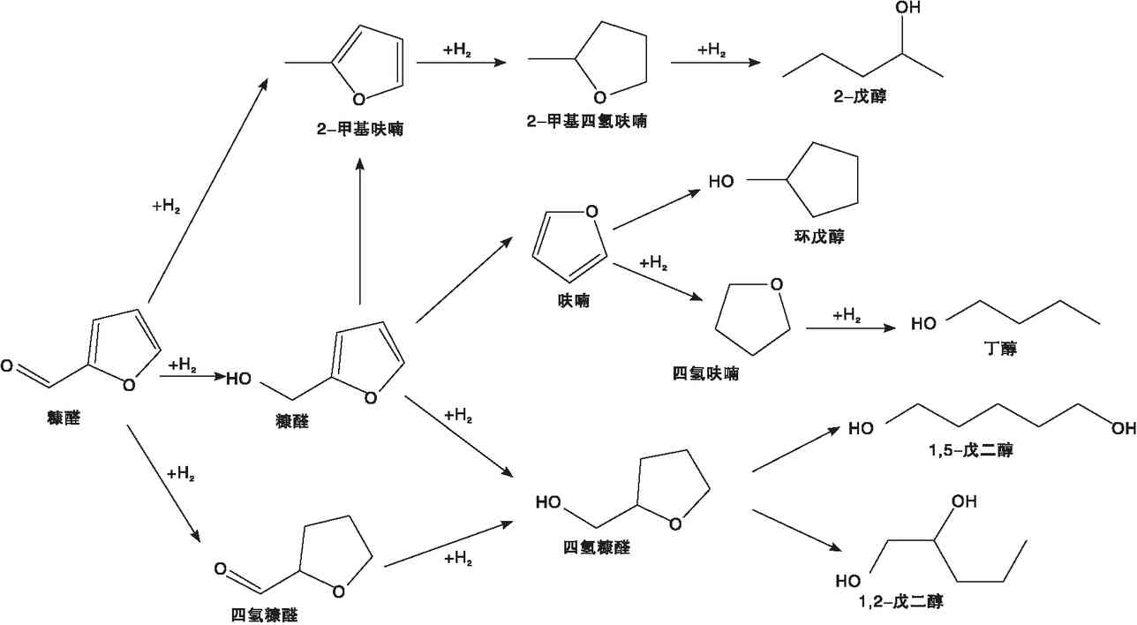

图1-1 糠醇的衍生物

Figure 1-1 Thederivatives of furfuryl alcohol

### 1.2.1 糠醇的理化性质

糠醇，又称α-呋喃甲醇，2-羟甲基呋喃，氧茂甲醇，乙醇糠酯，分子式C5H6O2。在有机合成原料在化工中至关重要，可制备乙酰丙酸（俗称果酸），生产性能卓越的呋喃型树脂，如糠醇树脂、呋喃工、Ⅱ型树脂等。糠醇还制造糠醇一脲醛树脂、酚醛树脂、防腐漆、防腐胶片等产品。

外观：糠醇为无色、具有甜味的液体，具有较低的挥发性。相对密度1.1296，凝固点-29℃，沸点(100 kPa)171℃。折射率1.4868，自燃点490.5℃。闪点75℃，其熔点为-29℃，沸点为170℃。

溶解性：微溶于少量水，可直接溶于乙醇，如醚甲醇、苯、丙酮乙醇等其他多数挥发性有机溶剂中。

### 1.2.2 糠醛的理化性质

糠醛(2-Furaldehyde)是有机化合物，分子式C5H4O2。

外观：无色透明澄清无色透明淡黄色液体，有股较为强烈和持久的强烈刺激性气味，放置空气中易变为棕色，具有特殊的气味主要用作工业溶剂制取糠醇、糠酸、四氢呋喃、γ-戊内酯、吡咯、四氢吡咯等。

溶解性：微溶于少量水，可直接溶于乙醇，如醚微溶于水，易溶于乙醇、乙醚、丙酮、氯仿、苯。熔点为-31℃，沸点为161.7℃，水溶性8.3 g/100 mL，表1-1包含其物理性质是本次实验关键试剂。

**表1-1 糠醛、糠醇以及异丙醇的重要物理参数**

**Table 1-1 Some physical parameters of Furfural, furfuryl alcohol and isopropyl alcohol**

|  |  |  |  |  |
| --- | --- | --- | --- | --- |
| **物质** | **相对分子质量** | **沸点(**℃) | **密度(**g/mL) | 20℃**时在水中溶解性(**g/100 mL) |
| 糠醇 | 98.09 | 170 | 1.135 | MISCIBLE |
| 异丙醇 | 60.1 | 82 | 0.785 | MISCIBLE |
| 糠醛 | 96.08 | 162 | 1.16 | 8.3 |

### 1.2.3 糠醇的用途

糠醇化合物是其中一个比较重要的有机化工原料。农作物秸秆在中国为糠醛的工业生产发展提供了原料来源。随着我国工业化进程脚步的加快，糠醇作为重要的化工中间体，例如可以生产各种呋喃树脂，合成医药、纤维、橡胶、涂料，糠醇制得的增塑剂耐寒性要比丁、辛醇酯类增塑剂好得多，还可以用来生产耐高温得酚醛树脂粘结剂用于汽车用刹车片等摩擦轮，经水解制得的乙酰丙酸是营养药物果糖酸钙的中间体[11]。糠醇蒸气与空气接触后可产生具有爆炸性的混合物，因此在使用过程中需要远离明火，由于糠醇的性质极为活泼，需在低温下保存，为了避免降低纯度需远离空气、氧气、酸性物质，要置于干燥密封环境下，同时加入少量的碱性物质如六氢吡啶、正丁胺等防止其自动氧化。

糠醇是一种非常关键的工业溶剂，可以直接用于合成油漆的制作。它主要被用于生产各种聚合物油漆涂料和共聚物油漆涂层，比如含有硝化纤维、氯乙烯醇等的油漆。此外，它还可以用来制造水溶性化妆品，比如指甲油蜡水。通常情况下，糠醇会与其他低、中、高沸点的溶剂混合在一起，以达到所需的沸点浓度。糠醛加氢制备糠醇催化剂的研究正迅速发展，尤其是无铬催化剂这种绿色环保技术也取得了一些进展，相关研究表明糠醛加氢反应的机理和动力学，并确定了还原CuO是糠醛加氢制备糠醇的活性中心且是一级反应[12-14]。同时，也探讨了影响糠醇催化剂活性、选择性和转化率的因素。但是，目前催化剂研究仍然主要关注于催化剂元素化合物和制备工艺条件，对催化剂结构及不同结构形式对催化效率的影响报道较少。

## 1.3 糠醇的生产方法

糠醇的历史可以追溯到19世纪，当时最早的制备方法是通过木质素的酸催化水解。随着化学工业的发展，加氢还原法逐渐成为主流制备方法，并取得了较大的产量和效率提高。随着环保意识的增强和可持续发展的要求，生物转化法的研究也取得了重要进展。随着科学技术的不断进步，糠醇的制备方法会继续改进和创新，以适应不同需求和环境要求。

这三种方法在工业中广泛应用，其中加氢还原法是最常用的方法，因为它能够高效地将呋喃醛转化为糠醇。酸催化法和生物转化法则主要用于从天然材料中提取糠醇，适用于可持续发展的生产模式。当前糠醛催化加氢制糠醇反应由图1-2可知糠醛的高转化率与糠醇的高选择性两者指标是非常难以同时满足的。

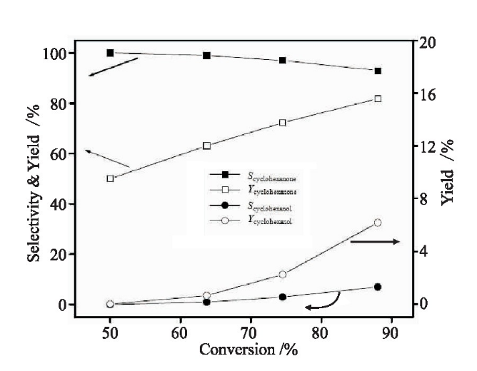

图1-2糠醇选择性、收率与糠醛转化率关系

Figure 1-2 The relationship between cyclohexanone selectivity, yield and phenol conversion rate

### 1.3.1 酸催化法

酸催化法是一种制备糠醇的方法，通常用于从天然材料中提取纤维素或半纤维素并进行水解反应。首先，将含有纤维素或半纤维素的原料（如木质素）进行糠醇制备的水解预处理。预处理过程中，使用酸性催化剂（如硫酸、磷酸等）进行水解反应，将纤维素分解为糠醇、糠醛等产物。然后通过一系列的分离和纯化步骤，提取纯度较高的糠醇。酸催化法的发展历史可以追溯到19世纪末20世纪初[15]。最早的研究是对木质素中纤维素和半纤维素的水解进行实验。当时，研究人员使用硫酸、磷酸等强酸作为催化剂，将纤维素和半纤维素分解为糠醇、糠醛等产物，这些早期的实验揭示了酸催化法的可能性。

酸催化法的基本原理是使用酸性催化剂将纤维素、半纤维素或其他含有醣类结构的天然材料中的化学键断裂，得到糠醇等产品。法国有机合成公司的糠醇催化水解法：1 mol糠醛，加水1.5～10 mol，以强酸例如盐酸、氢卤酸、硫酸作催化剂，催化剂用量为水用量的2～20%，反应条件为常压、60～100℃，糠醇收率为83.0%[16]。

随着对酸催化法的进一步研究，研究人员开始关注反应的优化和提高产物选择性。他们发现，调节催化剂的用量、反应温度、反应时间和酸性催化剂的种类等因素，可以控制水解反应的效率和选择性。此外，一些新型的酸性催化剂也被引入到研究中，如固体酸、离子液体等，以提高反应效果。

近年来，随着可持续发展的需求不断增加，酸催化法在糠醇制备中的研究也得到了进一步推动。例如，一些环保型催化剂和反应条件的研发，希望能减少酸性催化剂的使用量，降低环境污染。另外，生物转化法也被引入到酸催化法中，通过利用微生物对纤维素进行生物转化，实现绿色可持续制备糠醇的目标。

### 1.3.2 生物转化法

生物转化法的发展历史可以追溯到20世纪早期。最早的研究是使用微生物，如酵母菌和霉菌，将含有醣类结构的废弃物或副产品转化为糠醇。研究人员发现，这些微生物通过代谢途径中的发酵过程可以将多糖分解为糠醇。这为生物转化法的应用提供了一定的基础。

这种制备方法利用了微生物的生物催化作用。微生物，如酵母菌，能够分解纤维素为糠醇。首先，通过提取纤维素的废弃物，如秸秆、稻壳等，制备底物。然后将底物与适当的微生物培养基混合，加入培养条件下的酵母菌等微生物。在适当的温度、pH值和培养时间下，酵母菌分解纤维素为糠醇。这种方法具有可持续性和环保性的优势，备受关注。

研究团队创制了新型固体酸催化剂，联用微波辅助水解玉米芯，可高效制备中间产物糠醛，解决了传统液体酸腐蚀性强、无法回收、废水排放等难题；利用基因重组方法，构建了含有还原酶和甲酸脱氢酶的重组大肠杆菌全细胞催化剂；联用磁性海藻酸钠水凝胶固定化技术，攻克了全细胞催化活性不高、稳定性差和难以循环使用等问题，实现了糠醛到糠醇的高效生物转化[17-19]。上述技术通过化学和全细胞催化串联，创建了从农业废弃物——玉米芯高效合成糠醇的新方法，达国际领先水平，在食品、医药、日化等领域应用前景广阔。生物转化法是一种制备糠醇的方法，利用微生物或酶的作用将可用于发酵的原料转化为糠醇，这种方法具有环保、高效和可持续性的特点。

随着科学技术的不断发展，人们对生物转化法的研究越来越深入。首先，研究人员开始开发出更具有高效产酒精能力的微生物，如乙醇生产菌。通过改良菌株和培养条件，提高了糠醇的产率和选择性。其次，利用重组DNA技术，研究人员构建了能够表达特定酶的转基因微生物。这些转基因微生物可以产生特定的酶，更有效地将废弃物转化为糠醇[18]。

近年来，生物转化法的研究也朝着多样化方向发展。人们通过筛选和改造微生物，发现了更多具有高效转化能力的微生物。同时，研究人员还开展了利用废弃物中的酶进行生物转化的研究，这些酶可以在特定条件下催化废弃物中的糠醛生成糠醇，从而实现高效的生物转化过程。生物转化法在糠醇制备中具有重要地位，其发展历史经历了从初级微生物发酵到高效转基因微生物和酶的应用的过程。该方法的不断发展为糠醇的生产提供了更多的选择，并为可持续发展提供了可行的解决方案。

### 1.3.3 加氢还原法

加氢还原法的发展历史可以追溯到20世纪初。最早的研究集中在找到合适的催化剂和反应条件上，最初使用的催化剂是金属铜，但其反应活性较低，随后，研究人员开始尝试使用铜基催化剂，如氧化铜和氧化镁的复合物。这些新的催化剂提高了反应的效率和选择性[19]。最常见的糠醇制备方法是通过加氢还原呋喃醛。在适当的反应条件下，使用催化剂将呋喃醛加氢转化为糠醇。液相、气相加氢催化剂是糠醇制备加氢还原法中最常用的方法之一，通过将呋喃醛与氢气在催化剂的存在下进行反应，将呋喃醛加氢转化为糠醇。

随着科学技术的发展，人们对加氢还原法的研究不断深入。例如，通过控制反应温度、压力和催化剂的种类和用量，可以实现对反应过程的优化和调控。此外，使用不同的催化剂预处理和修饰等技术也被引入到加氢还原的过程中，以进一步提高糠醇的产率和选择性。

现代的加氢还原法已经成为糠醇工业生产的主要方法之一。通过高效的催化剂和工艺控制策略，可以实现高效、低能耗和环保的糠醇制备。此外，也有一些新的研究在探索其他催化剂和反应条件，以进一步改进加氢还原法的效率和选择性。

总体而言，加氢还原法在糠醇制备中的重要性不断增加，其发展历史见证了人们对催化剂和反应条件的不断探索和优化，这一方法的发展促进了糠醇工业生产的发展，并为合成树脂、溶剂、涂料、染料等领域提供了重要的原料[20]。

## 1.4 糠醛加氢催化剂研究进展

糠醛加氢是一种将糠醛转化为糠醇的反应过程。在该过程中，催化剂的选择和性能对反应的效率和产品质量起着关键作用。以下是三类催化剂在糠醛加氢催化剂研究的一些进展。

### 1.4.1 金属单原子催化剂

金属单原子催化剂是一种由单个金属原子组成的催化剂，金属单原子催化剂相比传统的金属纳米粒子催化剂具有更高的催化性能指标，均匀分散的单原子可以作为催化活性中心，为实现催化反应的高选择性、高活性和研究其催化反应机理提供很大的可能。因此在催化领域中具有广泛的应用潜力。该催化剂在糠醛加氢反应中具有良好的应用效果。糠醛加氢是将糠醛转化为糠醇的重要反应，通常在催化剂的存在下进行。金属单原子催化剂通过其高度分散的单原子结构，可以提供极其活跃的表面位点和高的电子可调性，从而实现对加氢反应的高效催化[21]。

金属单原子催化剂的应用优势在于其高度可控的催化活性和选择性。由于单原子结构的存在，催化剂表面上的活性位点得到最大的利用，有效避免了金属纳米颗粒催化剂的聚集现象。此外，金属单原子催化剂具有丰富的电子态，可以实现催化活性的调控，并且对反应过程中的副产物和不良反应具有较高的抑制能力。

在糠醛加氢反应中，金属单原子催化剂的应用可以提高反应的效率和产物的选择性。例如，使用铂单原子催化剂可以将糠醛选择性地加氢转化为糠醇，避免了副产物的生成。此外，研究人员还探索了其他金属单原子催化剂，如钯、银、铁等的应用，以优化糠醛加氢反应的催化性能。随着催化剂尺寸的逐步减小，催化剂的表面原子结构、电子结构和缺陷将发生明显变化，催化剂的性能将降低[22]。

### 1.4.2 双金属催化剂

双金属催化剂是两种不同金属元素共同组成的合金类催化剂，双金属催化剂相比单金属催化剂具有更高的催化活性和选择性，并且能够提供更多的催化反应路径，从而实现对复杂反应的高效控制。此外，双金属催化剂的活性位点数量更多，可以提供更多的反应位点，进一步增加反应速率[23]。同时，不同金属之间的协同效应可以优化催化剂的稳定性和抗中毒性，提高催化剂的寿命。

双金属颗粒在工业催化中有着广泛的应用，由两种金属元素组成的固体催化剂。以Al2O3为载体的Pt基双金属颗粒(如PtIr和PtRe)为基础的工业石脑油重整催化剂在烷烃转化为芳烃方面发挥了重要作用，Pt中引入第二金属(即Ir和Re)可以显著提高芳烃的选择性，延长催化剂的使用寿命[31]。在糠醛加氢反应中，双金属催化剂也被广泛应用。糠醛加氢是指将糠醛转化为糠醇的反应，通常在氢气气氛下进行。双金属催化剂通过将两种金属分散在催化剂表面上，以合金形式或者颗粒混合物形式存在可以充分利用不同金属之间的协同效应，比相应的单金属催化剂更有效，从而提高催化反应的效率和选择性[24]。

中国林业科学研究院夏海虹等人采用浸渍法、水热法或者水热与浸渍组合法，制备了碳纳米管负载型NiCu系列双金属催化剂，一方面，无论是制备环戊醇还是缩醛，其反应时间需要4~6 h，且产物附加值相对较高的环戊醇的纯度不是很高，仅为83%，这为后续利用的分离提纯增加了难度，反应的选择性有待提高[25]。另一方面，经H2还原以后，由于没有形成合金，随着暴露在空气中的时间增长，活性金属会慢慢地发生氧化，导致其稳定性差，重复利用时的催化活性明显降低。

双金属催化剂的应用优势在于其丰富的催化反应路径和协同效应。不同金属之间的相互作用可以改变催化剂表面的电子结构和活性位点，并且可以引入新的反应路径。这些特性使得双金属催化剂在糠醛加氢反应中能够实现高效的氢化活性，同时控制副反应的发生，提高糠醛选择性。总体而言，双金属催化剂通过利用不同金属之间的协同效应，实现了对糠醛加氢反应的高效催化。这种催化剂在可持续资源转化中具有重要的应用潜力，可以实现高效的糠醛转化为糠醇的过程。

### 1.4.3双载体催化剂

双载体催化剂是一种在催化剂制备中同时使用两种不同的载体材料的技术。双载体催化剂具有比传统单一载体催化剂更好的性能和稳定性，双载体催化剂具有结构调控能力、活性增强、稳定性提高和界面效应等优点，在各个催化领域都有广泛的应用前景。

优点：

1. 结构调控：双载体催化剂可以通过调控两种不同载体的比例和结构来实现对催化剂活性和选择性的有效调控。
2. 活性增强：双载体结构可以提供更大的表面积和更多的催化活性位点，从而提高催化剂的活性。
3. 稳定性提高：通过采用不同的载体材料组合，可以提高催化剂的稳定性，降低催化剂在高温、高压条件下的失活速度。
4. 界面效应：不同载体材料的界面相互作用可以产生协同效应，提高催化剂的性能。

配置方法：

1. 混载：将两种不同的载体材料混合在一起形成复合载体。混合载体可以获得两种载体的优点，提供更好的催化剂分散性和比表面积。
2. 核壳结构：将一种载体作为核心，另一种载体包裹在其外部形成核壳结构。核壳结构可以提高催化剂的稳定性和活性。
3. 涂覆：将一种载体材料涂覆在另一种载体的表面。涂覆载体可以增加载体的稳定性和改善催化剂的还原性。

糠醛加氢是将糠醛转化为糠醇的重要反应，催化剂的选择和设计对反应的效果至关重要。双载体催化剂通过将不同功能的载体结合起来，可以形成多种催化活性位点和相互协同作用，提高催化剂的活性、选择性和稳定性，从而实现对糠醛加氢反应的高效催化。

双载体催化剂的应用优势在于其丰富的催化反应位点和协同效应。不同载体之间可以提供不同的催化活性位点，从而实现更高的反应活性和选择性[26]。此外，载体之间的相互作用可以改变催化剂的电子结构和表面性质，进一步增强催化剂的性能。在糠醛加氢反应中，双载体催化剂可以通过调控催化剂表面的酸碱性质和金属物种的分散度等来提高糠醛的转化率和产率。通过选择合适的载体，催化剂可以实现对糠醛加氢反应的高效控制，并实现可持续可控的催化过程。

## 1.5 本课题的研究目的、意义及内容

### 1.5.1 课题的研究目的和意义

铜基催化剂是第一个用于糠醛液相加氢的催化剂，然而铜的加氢性能弱，与贵金属相比它的优势在于对糠醇有很高的选择性，糠醇作为主要产物，催化剂种类包括负载型单金属Cu基催化剂，或者含有Nb、Ca等氧化物的双载体Cu基催化剂或合金类CuCo催化剂[27-30]。现在工业生产糠醇的气相加氢法是使用的是CuCr催化剂，Cr的添加显著的提高了催化剂性能，但含Cr催化剂容易引起了重金属污染环境，因此近几年无重、贵金属催化剂的研究内容成为了热点[31]。本论文研究铜基双载体催化剂，以MgO、Nb2O5、La2O3等为载体，该催化剂中载体表面大量的碱性位与催化活性物种间的协同催化作用显著提高了对含羟基的化合物的加氢性能，为更高效生产糠醇技术提供了一个切实可行的新思路新方法[32]。

### 1.5.2 论文研究内容

本文从现实出发系统地研究了双载体Cu/MgO-La2O3催化剂的加氢活性内容的影响因素，研究的主要包括以下四个方面：

1. 制备了以Cu为活性组分MgO、La2O3为载体的负载型催化剂,利用高压反应釜容器进行糠醛加氢反应，探究催化剂制备条件及物理、化学性质对其反应催化性能的影响。
2. 利用XRD、BET、TPD等现代仪器测量方法对催化剂各方面进行定性、定量分析实验结果，得出了最佳反应条件。
3. 研究不同反应的氢气压力、反应温度、反应时间和等因素对催化剂加氢活性的影响。
4. 探究不同催化剂载体的摩尔配比对反应过程加氢活性的影响。

# 2 实验部分

## 2.1 实验试剂与实验设备

### 2.1.1 实验试剂

实验所需试剂如表2-1所示。

**表2-1 实验试剂**

**Table 2-1 Experimental reagents**

|  |  |  |  |
| --- | --- | --- | --- |
| **试剂** | **分子式** | **等级** | **厂家** |
| 糠醛 | C5H4O2 | 分析纯 | 上海阿拉丁生化科技股份 |
| 氢气 | H2 | 优级纯 | 华宇气体 |
| 五氧化二铌 | Nb2O5 | 分析纯 | 上海阿拉丁生化科技股份 |
| 五水合硫酸铜 | CuSO4·5H2O | 分析纯 | 天津市巴斯夫化工 |
| 无水乙醇 | C2H5OH | 优级纯 | 哈尔滨化工试剂厂 |
| 氧化镁 | MgO | 分析纯 | 上海上海沃凯药业 |
| 异丙醇 | C3H8O | 分析纯 | 上海阿拉丁生化科技股份 |

### 2.1.2 实验仪器

实验所用仪器如表2-2所示。

**表2-2 实验仪器**

**Table 2-2 Experimental apparatus**

|  |  |
| --- | --- |
| **仪器名称** | **生产厂家** |
| 电子天平 | GAS CHROMATOGRAPH公司 |
| 移液枪 | topscien |
| 马弗炉 | 青岛富驰仪器 |
| 管式炉 | 洛阳科索特炉业 |
| 高压反应釜 | 郑州豫华仪器制造 |
| 鼓风干燥箱 | 上海精宏伟仪器 |

## 2.2 催化剂的制备

### 2.2.1 载体的选择

载体是催化剂的重要组成部分，载体对催化剂的作用主要表现为以下七点：(1) 优异的化学稳定性；(2) 高比表面积；(3) 与活性位点有较强相互作用，有效分散催化活性组分，防止活性位点团聚失活；(4) 合适的孔径以及丰富的孔结构；(5) 增强催化剂的抗毒能力；(6) 可作为共催化剂或者助催化剂，与主催化活性位点进行协同催化；(7) 提高催化剂的机械强度。根据文献相关资料，本篇文章以MgO和La2O3作为铜基催化剂的载体[33-36]。

### 2.2.2 双载体催化剂的制备

本论文采用浸渍法制备，将五水硫酸铜、氧化镁(MgO)和氧化镧（La2O3）按照表2-3的质量配比溶解于50 mL去离子水50 mL混合液中。室温23℃条件下，在磁力搅拌器搅拌12 h后，然后置于鼓风干燥箱在100℃下干燥12 h，得到层状硅酸盐。将其研磨后置于管式炉中，设定20℃升温到350℃耗时165min，于350℃煅烧180 min，同时通入H2，在350℃下还原3 h后，在冷却30 min到30℃得到Cu/MgO-La2O3催化剂。催化剂载体元素含量摩尔之比为Mg:La=X:1，X分别是2、4、6、8下组成的催化剂Cu/MgO-La2O3，在本文简写为LA-X，而LA-0则不含La2O3作为实验的对照组来反映单一载体与双载体的催化剂优劣。

**表2-3 催化剂配比**

**Table 2-3 Experimental range**

|  |  |  |  |
| --- | --- | --- | --- |
| **物质** | **CuSO4(g)** | **MgO(g)** | **La2O3(g)** |
| LA-0 | 0.5 | 0.5 | 0 |
| LA-2 | 0.52 | 0.5 | 2.02 |
| LA-4 | 0.207 | 0.5 | 0.505 |
| LA-6 | 0.173 | 0.5 | 0.337 |
| LA-8 | 0.156 | 0.5 | 0.252 |

### 2.2.3 产物分析计算方法

本论文所有的加氢反应产物分析都是采用气相色谱法分析。

主要分析：糠醛、糠醇

气相分析条件

检测器：GC检测器

色谱柱：OV-17毛细管柱

检测室温度：200°C

汽化室温度：260°C

柱温：250°C，保留2min；以10°C/min速率升至150°C，保留10 min

载气压力：181.3 kPa

糠醛转化率X用面积内标法计算、糠醇选择性S计算，如式(1)、式(2)所示。

Conversion= $\frac{{\text{n}}_{\text{0}}\text{-}{\text{n}}_{\text{1}}}{{\text{n}}_{\text{0}}}$ × 100% (1)

Selectivity= $\frac{{\text{S}}_{\text{1}}}{{\text{S}}_{\text{2}}}$ × 100% (2)

式(1)中：n0为反应前糠醛物质的量，mol；n1为反应后糠醛物质的量，mol；

式(2)中：S1为糠醇色谱峰面积，S2为所有产物的色谱峰面积。

## 2.3 糠醛加氢实验操作步骤

本催化实验的反应器为有磁力转子的高压反应釜，反应釜体积为75 mL。用电子天平分别称取0.05 g催化剂、移液枪量取5 mL异丙醇、0.05 mL糠醛分别置于反应釜中，,螺丝密封反应釜，置换釜内气体3~5次，再充入压力为2 MPa的氢气，保持2 MPa的氢气压力，关闭进气阀和排气阀。开始升温达到反应温度后，开搅拌开始计时，设置搅拌速度为600 rpm，反应结束后，并停止加热。待其降至20℃缓慢打开出气口的阀门将釜内H2排出，然后用扳手拧开螺丝并打开反应釜，用一次性注射器把釜内的反应物、生成物、催化剂抽出，再用针式过滤器将液体过滤到微量离心管中得到反应后的溶液用气相色谱仪进行组分分析计算。将釜内液体中的催化剂固体用无水乙醇彻底洗涤、干燥，用于后续的反应和表征。

## 2.4 糠醛催化转移加氢生成糠醇的反应路线

催化加氢：糠醛催化加氢的反应机理通常涉及催化剂表面上的活性位点。铜基催化剂可以吸附氢气，并将其活化为氢化物。然后，催化剂表面的活性位点可以与糠醛中的羰基（C=O）进行反应，通过提供氢原子将羰基还原为烷基（C-H）。这一步骤将糠醛转化为糠醇。

醛基转移：从糠醛到糠醇的催化加氢反应还涉及一步醛基转移的过程。在醛基转移过程中，氢原子从催化剂表面的活性位点转移到糠醛分子上，使得糠醛的羰基（C=O）被还原为醇基（C-OH）。此时生成的糠醇可以从催化剂表面脱附，同时催化剂表面的活性位点再次得到再生。

糠醛分子中含有活性醛基团，呋喃环中存在碳碳双键，这决定了其加氢反应主要是醛基上的碳氧双键与呋喃环上的碳碳双键的加氢饱和反应，生成糠醇或四氢糠醇。另外，由于相邻呋喃环的影响，糠醇侧链上的碳氧键容易断裂，通过加氢形成2-甲基呋喃。糠醛加氢过程中的主要化学反应如图2-1所示。

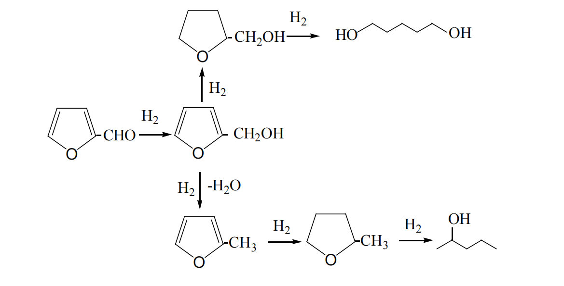

图2-1糠醛加氢反应路线

Figure 2-1 Phenol hydrogenation reaction route

## 2.5 催化剂的表征分析

### 2.5.1 X射线衍射分析(XRD)

本实验催化剂的XRD表征是在日本理学D/MAX-RB多晶X射线衍射仪实现。在管压40 kV和电流40 mA下使用CuKα(λ=0.15418 nm)作为光源。XRD衍射角的扫描范围为2θ=10°~80°，扫描速度10°/min，以及铜种类粒度通过Scherrer方程计算。XRD全名为X射线衍射分析，可以揭示晶体内部原子排列情况，应用此方法研究催化剂能获得很多有用的信息，例如晶体物质的物相组成，比表面积以及平均孔径，XRD还可以用于确定催化剂的晶体结构、晶格参数和相组成。通过分析催化剂的衍射谱图，可以确定催化剂的晶体结构和纯度。

### 2.5.2 氮气等温吸脱附(BET)

BET比表面积是通过测定催化剂在77 K下吸附氮气，然后在373 K下脱附2 h得到。表征结果采用MiLaomeritics ASAP 2020气体吸附仪。通过对氮气的吸附和解吸，可以通过BET技术得到催化剂的孔径、分布和比表面积。在仪器上进行N2吸附-解吸试验。试验流程为：首先，将铜基催化剂样品进行干燥处理，然后在200℃下进行脱气操作，接着在-196℃下进行N2吸附实验，使用BET方程计算比表面积，并在等温线解吸后采用Barrett-Joyner-Halenda法计算孔径分布，最后，使用BJH法计算平均孔径。

### 2.5.3 H2-TPR表征

TPR是一种研究负载型金属催化剂在升温过程中被还原的方法，通过该实验可以获得金属氧化物之间或金属氧化物与载体之间相互作用的信息。本实验使用Micromeritics公司生产的ChemiSorb 2720化学吸附仪进行。首先，将样品放置在U型管中，在氩气中进行1小时的脱气，脱气温度为200℃。然后，在氩氢气混合气中将样品升温至800℃，通过样品的热导检测器测量其中氮气含量的变化。通过Ag2O还原标定，可以计算出相应的氨气消耗量。

### 2.5.4 NH3-TPD表征

本实验中使用Chembet-3000进行NH3程序升温脱附实验。首先，在U型石英管中称取50 mg样品，然后使用H2/Ar(10vol.%，50 mL·min-1)在300℃下对样品进行吹扫约1小时。接着将温度降至50℃，吸附NH3直至饱和，随后升温至100℃，吹扫30分钟以除去多余的NH3。最后逐渐升温至500℃利用TCD收集信号，得到NH3-TPD表征图，并使用高斯方程对曲线进行拟合。

### 2.5.5 CO2-TPD表征

CO2-TPD测试可以用来表征催化剂的碱性。本实验使用Micromeritics公司生产的ChemiSorb 2720化学吸附仪来测试催化剂。首先，将一定量的样品催化剂放入U型管中，在氢氩混合气氛中以每分钟10℃的速率升温至300℃，然后进行吹扫和还原处理。随后降温至常温，并在CO2气氛中吸附约60分钟直至饱和，最后以每分钟10℃的速率升温至800℃。

# 3 实验结果

## 3.1 催化剂的XRD表征结果

图3-1为载体配比LA-0、LA-2、LA-4、LA-6、LA-8催化剂的XRD图，由图可知所有催化剂在2θ=43°、63°左右分别有一个衍射峰，这是MgO载体特征峰；催化剂在2θ=37°可以观察到CuO衍射峰，说明在此温度下CuO未完全还原成Cu单质全部催化剂均无金属Cu的峰，在2θ=29°左右分别有多个衍射峰，这是La2O3载体特征峰。说明硫酸铜溶液的浸渍、马弗炉的煅烧对载体造成破坏。LA-8和LA-6时峰最尖锐，且峰面积最大，说明Cu在载体表面高度分散。

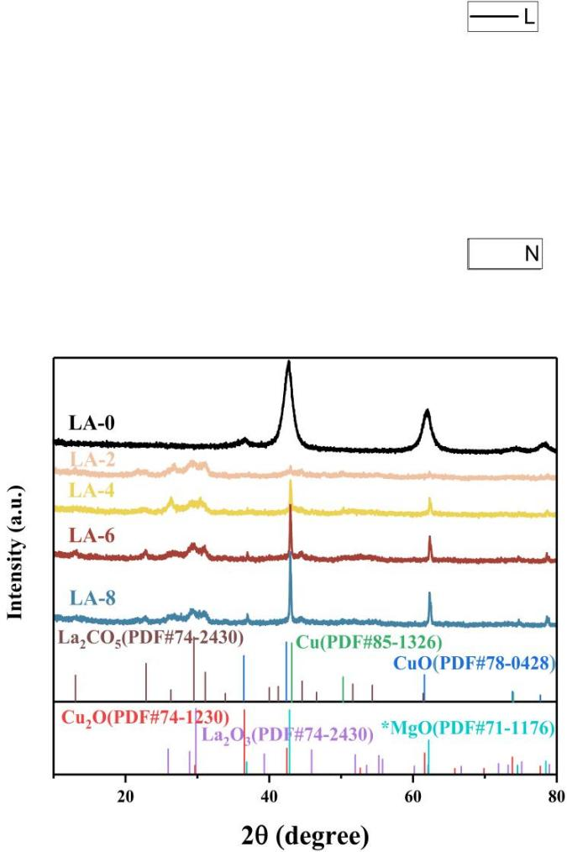

图3-1 XRD粉末衍射图

Figure 3-1 XRD powder diffraction pattern

## 3.2 催化剂的BET表征结果

图3-2为Cu/MgO-La2O3催化剂的N2-吸附脱附等温线，比表面积和孔径是衡量催化剂性能好坏的重要指标，横坐标代表相对压力，纵坐标代表N2吸附量。从图中可以看到，所有曲线都呈现出IV形等温线的特征。在相对压力0.7以下内，吸附量缓慢增加；而在0.7以上范围内，曲线急剧上升，并出现了一个不均匀的滞后环。这种现象是由于催化剂平行板结构粒子堆积形成的狭缝孔所导致的。该类催化剂孔径在2-7 nm，孔径为介孔（2～50 nm），比表面积和N2吸附量比较：La-0>La-8>La-4>La-6>La-2，其中La-8在含镧催化剂中化学吸附脱附性能突出。

|  |  |
| --- | --- |
| bet | bet1 |
| 图3-2 N2-吸附脱附等温线  Figure 3-2 N2-adsorption desorption isotherm | |

## 3.3 催化剂的NH3-TPD表征结果

采用NH3-TPD方法对催化剂进行酸性表征，从图中可以看出，所有催化剂在200~400℃间均有一个较宽的脱附峰，表明催化剂表明酸性位点分布较广，300℃以下NH3的脱附峰是弱酸位，300~500℃是中强酸位，500℃以上是强酸位。数据表明所有的催化剂上主要是部分弱酸位以及中强酸位的存在。五种催化剂在300~350℃均有一个脱附峰，这归属于催化剂中强酸中心上NH3的脱附，且峰面占主体地位，说明催化剂对NH3主要呈中强酸。LA-0峰面积最大，LA-8峰面积最小，这对应的是催化剂在强酸中心上NH3的脱附。400℃后，NH3脱附量随着脱附热的升高而减小，温度越高Cu表面的酸性位点中和能力越强，酸性越弱。每克催化剂总酸量排序为：LA-0>LA-4>LA-2>LA-6>LA-8。综上，催化剂呈弱酸性且LA-8酸性最弱。

|  |
| --- |
| NH3 |
| 图3-3 催化剂种类LA-0、LA-2、LA-4、LA-6、LA-8下催化剂的NH3-TPD图  Figure 3-3 NH3-TPD of catalysts at LA-0、LA-2、LA-4、LA-6、LA-8 |

## 3.4 催化剂的H2-TPR表征结果

H2-TPR表征可以反应出不同催化剂中活性金属活化H2的能力。从图3-5中可以看出，所有催化剂在250℃左右有一个较弱的还原峰，在400℃左右除LA-0还出现一个弱峰，这表明该La2O3的加入降低Cu+被还原成Cu还原的温度，La2O3的引入可以与Cu形成具有高催化活性的Cu/MgO-La2O3组分这表明该La2O3的加入降低亚铜离子还原成铜的温度。在550~750℃左右有一个强还原峰，说明样品中有不同形式的铜离子被还原。一般来说，100~500℃表示中强活性吸附中心，500℃以上表示强吸附中心，所有的催化剂在不同还原温度时的曲线差别较大，MgO、La2O3是不可还原载体，在H2-TPR中没有H2的消耗峰催化剂在250℃左右出现一个氢气还原峰，在600℃左右还出现一个峰，这表明该催化剂中含有不同类型的Cu2+。300℃处的峰对应的是Cu2+被还原成Cu+的过程，600℃处的峰对应的是Cu+被还原成Cu的过程,还原之后形成了具有高催化活性的Cu/MgO/La2O3组分。从图中可以看出550~750℃催化剂峰面积大小比较：LA-2>LA-4>LA-8>LA-6>LA-0，而在250℃左右LA-4、LA-8峰高度最高说明催化剂中CuO是高度分散的。

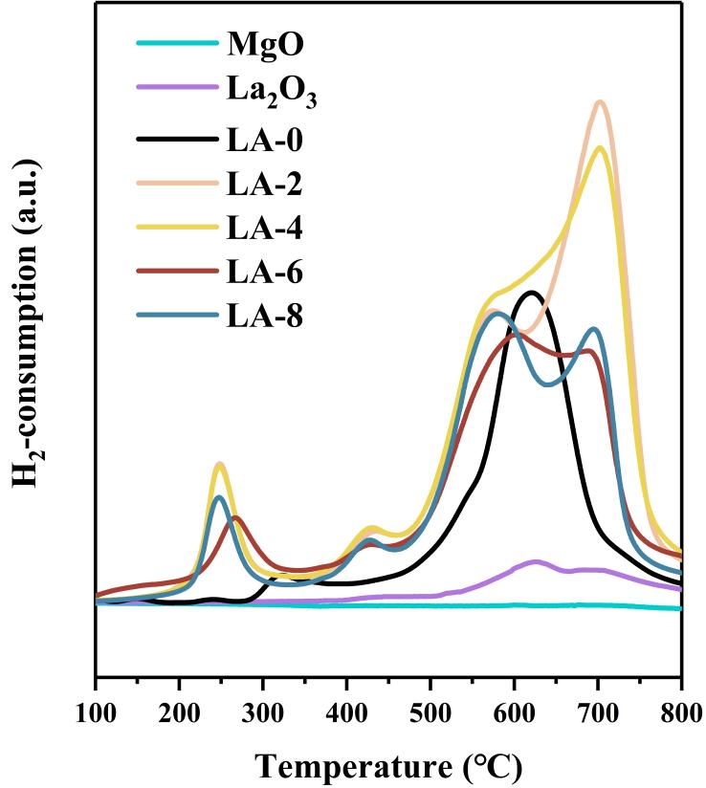

图3-4 LA-0、LA-2、LA-4、LA-6、LA-8催化剂的H2-TPR图

Figure 3-4 H2-TPR of catalysts at LA-0、LA-2、LA-4、LA-6、LA-8

## 3.5 催化剂的CO2-TPD表征结果

在CO2-TPD中，脱附峰的位置对应了不同的脱附温度，其位置代表催化剂表面碱性强弱不同，较高脱附温度对应的是碱性较强的碱性位，低点脱附温度对应的是碱性较弱的碱性位。从图3-5中可以看出，催化剂在300~800℃之间对应的脱附峰位置大致相同，只是峰面积比例大小不同，这是由于催化剂中活性组分Cu与载体MgO、La2O3的比例在不断变化导致的，五种催化剂在350~450℃均有一个脱附峰，这归属于催化剂中强酸中心上CO2的脱附，且峰面占主体地位，说明催化剂对NH3主要呈中强碱，LA-0峰面积最大。载体MgO与La2O3的比例在不断增加，LA-8峰面积在600~800℃最大，LA-2出峰温度最高，说明该样品中强碱位的数量最大，这对应的是催化剂在强碱性中心上CO2的脱附中LA-8中强碱位的数量最小，比例最大。

综上所述，LA-8的碱性良好。

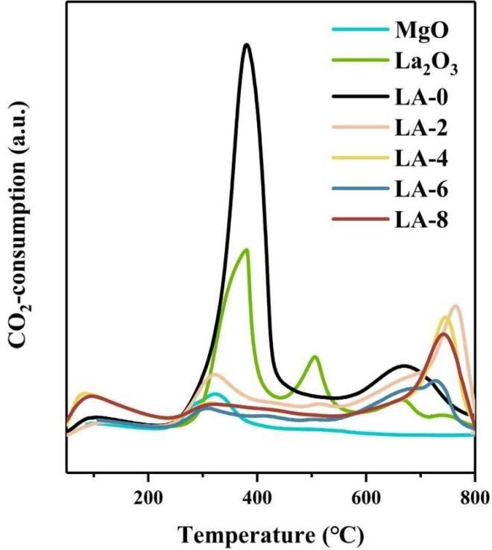

图3-5 LA-0、LA-2、LA-4、LA-6、LA-8催化剂的CO2-TPD图

Figure 3-5 CO2-TPD of catalysts of LA-0、LA-2、LA-4、LA-6、LA-8

## 3.6 反应温度对催化加氢活性的影响

温度是影响化学反应的一个非常重要的外部条件，通常在催化剂活性温度范围内，反应温度越高，反应速率越快。在糠醛催化加氢制糠醇过程中，提高温度有利于加快反应速率，但由于糠醛加氢是放热反应，提高反应温度会降低平衡转化率。另外，在不同温度下，糠醛在铜催化剂的作用下会产生不同的产物，因此选择合适的反应温度对提高反应效率和控制产物选择性非常重要。

图3-8反应时间50 min，氢气压力2 MPa，催化剂用量0.5 g时，反应温度分别为70℃、80℃、90℃、100℃、110℃所测得的糠醇的选择性以及糠醛的转化率，从图中可以看出，随着反应温度的增大，呈整体上升的趋势，温度低时反应进行得不彻底，而温度过高会导致其他副产物的产生。100℃时糠醇的收率在88.07%以上，110℃时糠醇的选择性极具下降，为了得到最高产率的糠醇，必须合理控制反应温度，温度过高或过低都不利于反应的进行，因此，最佳反应温度为100℃左右。

。

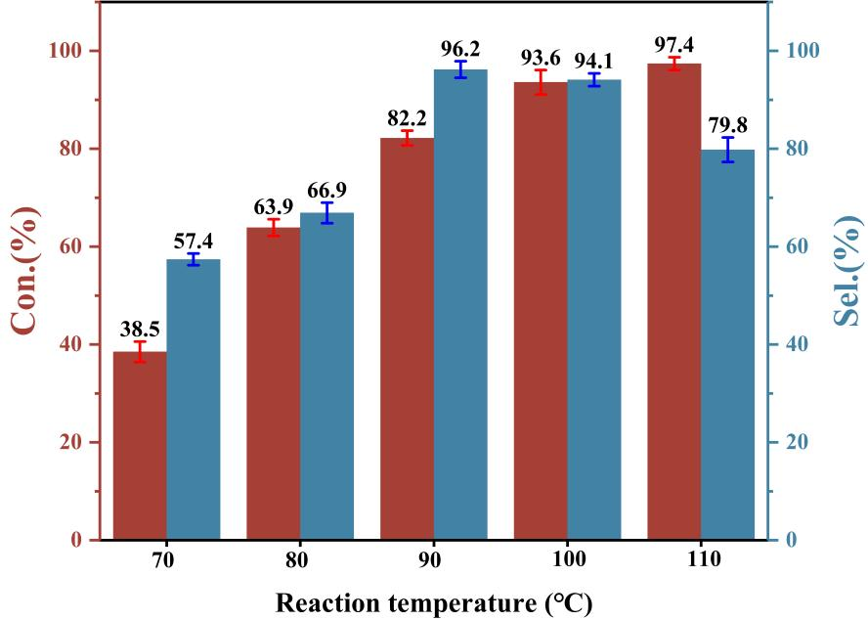

图3-6 不同反应温度对反应的影响

Figure 3-6 Influence of different reaction temperatures on the reaction

## 3.7 反应压力对催化加氢活性的影响

反应压力的大小，既决定催化剂的生产能力，又关系到转化率的高低，在保证一定转化率前提下，提高反应压力，可以充分发挥设备的生产能力。

图3-8在反应时间50 min，反应温度90℃，氢气压力分别1 MPa、2 MPa、3 MPa和4 MPa的条件下糠醛的转化率和糠醇的选择性变化图，测试反应压力对催化活性的影响。压力为1 MPa时，反应金星程度过低，糠醛只转化了45.8%左右，其中只有86.8%转化成了糠醇，说明本反应在低压条件下很难进行，提高反应压力到2 MPa、3 MPa时糠醛转化率随之提高，但是糠醇选择性下降，压力到4 MPa时则不利于糠醇从催化剂表面的脱附，使得糠醇加氢生成2-甲基呋喃的反应速率增大发生二次加氢反应，因而糠醇的选择性降低。当氢气压力增大到2 MPa时，糠醇的选择性达到了最大值，随着压力继续增大，转化率逐渐升高，但选择性下降较快，因此，最佳氢气压力为2 MPa。

|  |
| --- |
| pressure |
| 图3-7 不同氢气压力对反应的影响  Figure 3-7 Influence of different hydrogen pressure on the reaction |

## 3.8 反应时间对催化加氢活性的影响

图3-9为反应釜氢气压力2 MPa，反应温度90℃，催化剂0.5 g条件下，分别五次实验下结果下绘制的反应时间从40到80 min糠醇的选择性和糠醛的转化率变化曲线，70 min时糠醇即可达到99.9%的选择性，表明当前条件下反应十分完全，随着反应时间的增加，糠醛的转化率和选择性迅速下降，这表明随反应时间糠醛会发生二次加氢反应，会产生四氢呋喃以及其他副产物，由数据可得最佳反应时间为70 min。

|  |
| --- |
| react_time |
| 图3-8 不同反应时间对反应的影响  Figure 3-8 Influence of different reaction time on reaction |

## 3.9 催化剂的循环使用性能和稳定性测试

目前，制备稳定性较好的催化剂具有重要的工业应用意义，催化剂的稳定性是高温加氢催化剂最重要的参数之一。本实验分别考查了催化剂循环使用5次的糠醛加氢活性。每次反应结束后，通过离心将催化剂从反应体系中分离出来，并用乙醇洗涤数次干燥，然后再次加入反应物料，在新的反应体系中重复使用。

本实验通过对双负载型催化剂的回收，得出最佳反应条件下的循环使用性能。步骤如下：将反应结束后的LA-6用乙醇摇晃洗涤3次，再以离心机以8000 rpm保持5 min使其固液分离，分离后催化剂在100℃下干燥6 h干燥后，再用于糠醛加氢反应实验，重复使用5次之后所得的结果如图3-9所示，对催化剂LA-8的稳定性进行了测试。在前4次循环实验中FFR转化率和FFA选择性都保持在56%左右，而第5次实验时，FFA的得率降至52%，可能是催化剂多次循环后积炭或元素价态发生了改变，导致催化剂失活。

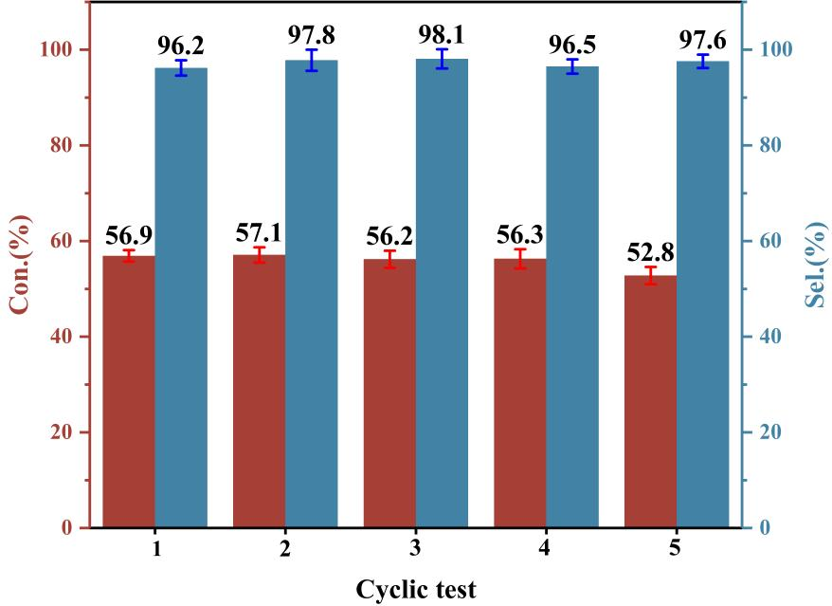

图3-9 不同使用次数对反应的影响

Figure 3-9 Effects of different times of use on reaction

# 

# 4 结论和展望

## 4.1 结论

本实验采用浸渍法制备出了不同摩尔比例镁、镧的铜基双载体催化剂，并对其进行物理结构、组成及性质表征，研究催化剂在改变反应压力、反应时间和反应温度等寻找最优体系，从而得出了以下结论：

1. 通过对催化剂进行XRD、BET、NH3-TPD等表征后得出其比表面积、孔径、酸碱性达到催化剂的高标准，有较强的吸附性和选择性。其中，LA-6双载体催化剂活化H2的能力最强。
2. 糠醛加氢制糠醇反应催化剂改进Cu基催化剂载体的优化设计和有效地解决糠醇的选择性和转化率这两大难题。
3. Cu/MgO-La2O3催化剂避免了重金属与贵金属催化剂带来的污染环境、经济高昂等缺点，发展了基于非贵金属材料的低负载量铜基催化剂制备新方法，活性金属分散性高、催化剂选择性高。
4. 催化剂在五次循环使用时，选择性和转化率没有明显下降，催化剂表现出了较好的结构稳定性和催化稳定性。

本文研究铜基双载体催化剂对于糠醛的转化率和糠醇选择性的影响，通过催化剂的构成以及载体之间的相互作用的深入研究为相关科学工作者找寻价格便宜、绿色环保、高选择性、强稳定性的催化剂提供丰富的理论依据，对糠醛液相催化加氢制备糠醇的催化剂进一步优化具有推动作用，助力工业催化剂的高速发展。

## 4.2 展望

本论文通过简单的制备方法合成了两种不同的碱土金属氧化物的载体负载铜基催化剂，通过调控载体调节催化剂的活性，分别探究了其在糠醛加氢还原中的应用，取得了一些初步的成果，但也存在一些不足和可以改进的地方。综合上述的研究与结论，以下地方需要进一步的研究：

1. 通过对催化剂结构的研究，总结出催化剂活性的调节规律，掌握MgO与La2O3的最佳催化性能的配比，建立起催化剂结构与活性之间的关系。掌握这种构效关系，从而高效调节催化剂的目的。
2. 在糠醛加氢反应中，对于Cu/MgO-La2O3催化剂真正发挥作用的机制不够清晰，缺乏对糠醛反应的物理分析。
3. 深入加氢过程中机理的研究。对于碱土金属氧化物负载高活性金属的机理探究不够深入，希望未来有机会深入该领域找寻其发展前景。

# 参考文献

1. 郑纯智, 张国华, 于艳春. 糠醇生产与研究现状[J]. 淮海工学院学报(自然科学版), 2000, 5(04): 41-44.
2. 任鸿均. 我国糠醛工业的未来[J]. 化工科技市场. 2001, 6(11): 12-15
3. 王峰, 吴静, 王康军. 糠醛加氢Cu/SiO2催化剂成型及性能研究[J]. 沈阳化工大学学报, 2012, 26(03): 210-214.
4. 张竞. 国内糠醛催化加氢制糠醇催化剂研究进展[J]. 河北化工, 2002, 8(2): 1-3．
5. 任鸿均. 我国糠醛工业的未来[J]. 化工科技市场. 2001, 9(11): 12-15
6. 刘帅. Cu/ZrO2催化剂的制备及在糠醛加氢反应中的催化性能研究[D]. 辽宁石油化工大学, 2019.
7. 秦王昕, 周婉哲, 严亲清, 等. 糠醛液相催化加氢制糠醇金属催化剂的研究进展[J]. 当代化工, 2021, 50(09): 2221-2224.
8. 殷恒波, 吴静, 赵秉乾, 等． CuCr/γ-Al2O3催化剂结构及结构对糠醛加氢制糠醇的影响[J]. 沈阳化工学院学报, 1992, 6(2): 83~91．
9. 赵修波, 蒋新, 周红军. 糠醛液相加氢催化剂的研制及工业应用[J].工业催化, 2005, 13(10): 47-50.
10. 邓园, 王思, 丰海松. Pd催化糠醛加氢反应中溶剂依赖效应的理论计算[D]. 高等学校化学学报, 2023, 44(02): 143-151.
11. 王东. 糠醛产业现状及其衍生物的生产与应用[J]. 化工中间体, 2003, 5(21): 19-22．
12. 白伟欣, 李丹辉, 高建平. 糠醛加氢合成环戊酮研究进展[D]. 精细石油化工, 2023, 40(03): 58-63.
13. 李岩, 遇治权, 孙鹏伟. 碱金属改性负载Ni3P催化糠醛加氢重排反应性能的研究[D]. 现代化工, 2022, 42(04): 177-181.
14. 李佩. Cu-MOF衍生催化剂及其糠醛加氢性能研究[D]. 东北石油大学, 2022.
15. 杨全, 秦彩虹, 黄家玉, 等. 双载体催化剂协同DBD氧化吸附态乙酸乙酯. 环境科学学报, 2020 40(5): 1650-1655.
16. 李东升. 糠醛加氢重排制环戊酮和环戊醇铜基催化剂的研究[D]. 北京石油化工学院, 2022, 23(06): 42-47.
17. 许彩云. 钴基催化剂制备及其在芳香醇、5-羟甲基糠醛加氢脱氧中的应用研究[D]. 华东师范大学, 2022.
18. Victor K. Sharma, Kylee J. Cosse, Thomas P. Binder, et al. Biocatalytic furfuryl alcohol production with ethanol as the terminal reductant using a single enzyme[J]. 2023, 11(29): 10767-10775.
19. 卢怡, 郑志锋, 黄元波, 李文斌. 半纤维素选择性催化制备糠醛及其衍生物的研究进展[J]. 林产化学与工业, 2018, 38(3): 1-16.
20. 高宽. 以CeO2为载体铜基催化剂的制备及其催化糠醛加氢性能研究[D]. 山西大学, 2021.
21. 姚云龙, 遇治权, 孙志超. MoP高选择性催化糠醛加氢制备2-甲基呋喃[J]. 大连理工大学学报, 2020, 60(05): 477-485.
22. 谢莉芳. 糠醛加氢反应中Ir/H-MoOx催化剂的金属-载体相互作用[D]. 暨南大学, 2018.
23. He J, Li H, Riisager A, et al. Catalytic transfer hydrogenation of furfural to furfuryl alcohol with recyclable Al-Zr@ Fe mixed oxides[J]. ChemCatChem, 2018, 10(2): 430-438
24. Lange J P, van der Heide E, van Buijtenen J, et al. Furfural-a promising platform for lignocellulosic biofuels[J]. ChemSusChem, 2012, 5(1): 150-166.
25. 蒋崇珊, 何珍红, 王宽. CuO-CaO复合氧化物催化5-羟甲基糠醛加氢反应[C]中国化学会, 2022, 4(07): 43-47.
26. Mika L T, Cséfalvay E, Németh Á. Catalytic conversion of carbohydrates to initial platform chemicals: chemistry and sustainability[J]. Chemical reviews, 2018, 118(2): 505-613.
27. Minghao Zhou, Chengjun Tang, Jing Li, et al. Spherical NiCo-MOFs catalytic hydrogenolysis of lignin dimers and enzymatic lignin to value-added liquid fuels under nitrogen atmosphere[J]. Fuel, 2022, 315: 123156.
28. 海雪清, 谭静静, 何静. CuCo双金属催化剂催化糠醛加氢制备1,5-戊二醇的研究[J]. 燃料化学学报, 2023, 41(07): 23-27.
29. 吴静, 申延明, 王坤院. CuO-CaO/SiO2超细催化剂结构及糠醛加氢反应性能的研究[J]. 分子催化, 2003, 7(5): 321-325．
30. 蒋姗姗. 糠醛加氢用非贵金属（镍、铁、钴）催化剂的研究[D]. 东北石油大学, 2020.
31. Cao Q, Guo X, Guan J. Process for efficient conversion of fructose into 5-hydroxymethy furfural in ammonium salts[J]. Appl Catal Gen, 2011, 403(5): 98-103
32. 何世龙. 铜基催化剂的制备及其催化糠醛加氢性能研究[D]. 湘潭大学, 2019.
33. Peleteiro S, Rivas S, Alonso J L, et al. Furfural production using ionic liquids: Areview[J]. Bioresource Technology, 2016, 202: 181-191.
34. 史建公, 蒋绍洋, 李沂濛. 糠醛加氢制糠醇负载型Cu系催化剂的研究进展[J]. 中外能源, 2016.
35. 郭栋稳. 负载型镍基催化剂应用于5-羟甲基糠醛加氢反应的研究[D]. 湖南师范大学, 2021.
36. 李瑞峰, 刘晓瑜. 糠醛催化加氢制糠醇催化剂Cu/Al2O3的改性研究[J]. 辽宁化工, 2011, 40(08): 791-792.

# 致谢

随着毕业论文书写完成，也意味着大学生活也接近尾声。对我来说，这四年承载深刻而难忘的回忆，在这段时间里，每一点收获都离不开老师的谆谆教诲，离不开同学们的热情帮助，离不开家人的支持，是你们在背后默默支持着我，给予我无尽的鼓励和理解。你们的支持是我不断前行的动力源泉。

在这篇论文的完成之际，首先，感谢学校提供的良好的学习环境，感谢各位同学无私帮助，感谢辅导员以及全体老师在大学四年对我给予我悉心的指导和启发，还在生活上给予了我无微不至的关怀和支持帮助。我将永远珍惜这段宝贵的时光，这里不仅是知识的殿堂，更是我成长的摇篮。在未来的道路上，我会继续努力学习，不忘初心，砥砺前行，将大学所学运用于实践，为社会贡献自己的力量。

最后，感谢实验室的所有师兄师姐，你们的帮助让整个研究过程变得更加顺利和愉快，同时向审阅我论文的刘悦老师表达感谢，指出了我的不足并给予我建议和指导，衷心感谢老师对我的帮助。

陈仕贤

2024年5月于青岛

**青岛科技大学毕业论文综合评见表**

|  |  |  |  |  |
| --- | --- | --- | --- | --- |
| **毕业论文题目** | | 双载体催化剂的制备及其催化糠醛选择性加氢制备糠醇 | | |
| **院(系、部)** | | 化工学院 | **综合成绩(Y)** |  |
| **专 业** | | 化学工程与工艺 | **班 级** | 化工203 |
| **学生学号** | | 2001010305 | **学生姓名** | 陈仕贤 |
| **指导教师评语** |  | | | |
| **(满分30分)成绩(X1)： 指导教师签名： 年 月 日** | | | |
| **评阅教师评语** |  | | | |
| **(满分10分)成绩(X2)： 评阅教师签名： 年 月 日** | | | |
| **答辩组评**  **语** |  | | | |
| **(满分60分)成绩(X3)： 答辩组组长签名： 年 月 日** | | | |